№ 01-1-21/4681-вн от 03.09.2021

|  |  |  |  |
| --- | --- | --- | --- |
| |  | | --- | | **Қазақстан Республикасы** |   **денсаулық сақтау министрлігі**  **БАС МЕМЛЕКЕТТІК САНИТАРИЯЛЫҚ ДӘРІГЕРІ** |  | **Министерство**  **здравоохранения**  **Республики Казахстан**  **ГЛАВНЫЙ ГОСУДАРСТВЕННЫЙ САНИТАРНЫЙ ВРАЧ** |

**ҚАУЛЫСЫ ПОСТАНОВЛЕНИЕ**

**2021 жылғы 3 қыркүйектегі № 41 03 сентября 2021 года № 41**

**Нұр-Сұлтан қаласы город Нур-Султан**

**О внесении изменений в**

**постановление Главного государственного**

**санитарного врача Республики Казахстан**

**от 11 июня 2021 года** **№ 28**

В целях предупреждения распространения коронавирусной инфекции (далее – КВИ) среди населения Республики Казахстан **ПОСТАНОВЛЯЮ:**

1. Внести в постановление Главного государственного санитарного врача Республики Казахстан от 11 июня 2021 года № 28 «О дальнейшем проведении мер по предупреждению заболеваний коронавирусной инфекцией среди населения Республики Казахстан» (далее – ПГГСВ РК № 28) следующие изменения:

Пункт 3 ПГГСВ РК № 28 изложить в следующей редакции:

«Признать действительными на территории Республики Казахстан паспорта/сертификаты/справки вакцинации граждан Венгрии, Таиланда, Монголии, Грузии, Кыргызской Республики, Республики Молдовы и Турецкой Республики в соответствии с образцами документов согласно приложению 3 к настоящему постановлению.».

Пункт 58-1 ПГГСВ РК № 28 изложить в следующей редакции:

«58-1. Форма выпуска вакцины QazCovid-in: по 0,5 мл (одна доза), 1,0 мл (две дозы), 1,5 мл (три дозы), 2,5 мл (пять доз), во флаконах из бесцветного стекла класса Ι, вместимостью 3 мл, укупоренных пробкой резиновой и обкатанных металлическим колпачком с пластиковой крышкой типа Flip-off.

Вскрытие многодозного флакона с вакциной рекомендуется при наличии 3 (соответственно объему флакона) потенциальных прививаемых лиц для максимального снижения розлива вакцины.

Вскрытый флакон с вакциной сразу после отбора дозы вакцины, обработав место прокола спиртом, размещают в холодильник с температурой от плюс 2 до плюс 8ºС, с указанием времени вскрытия на флаконе. При этом, хранение вскрытого флакона вакцины допускается до 4-х часов.».

2. Приложение 3 к ПГГСВ РК № 28 изложить в новой редакции согласно приложению к настоящему постановлению.

3. Контроль за исполнением настоящего постановления оставляю за собой.

4. Настоящее постановление вступает в силу со дня подписания.

**Главный государственный**

**санитарный врач**

**Республики Казахстан Е. Киясов**

Приложение

к постановлению

Главного государственного санитарного врача

Республики Казахстан

от «03» сентября_2021 года № 42

**Образец паспорта/сертификата/справки**

**вакцинации против КВИ Венгрии**

|  |  |
| --- | --- |
|  |  |
|  |  |
|  |  |

**Образец паспорта/сертификата/справки**

**вакцинации против КВИ Таиланда**

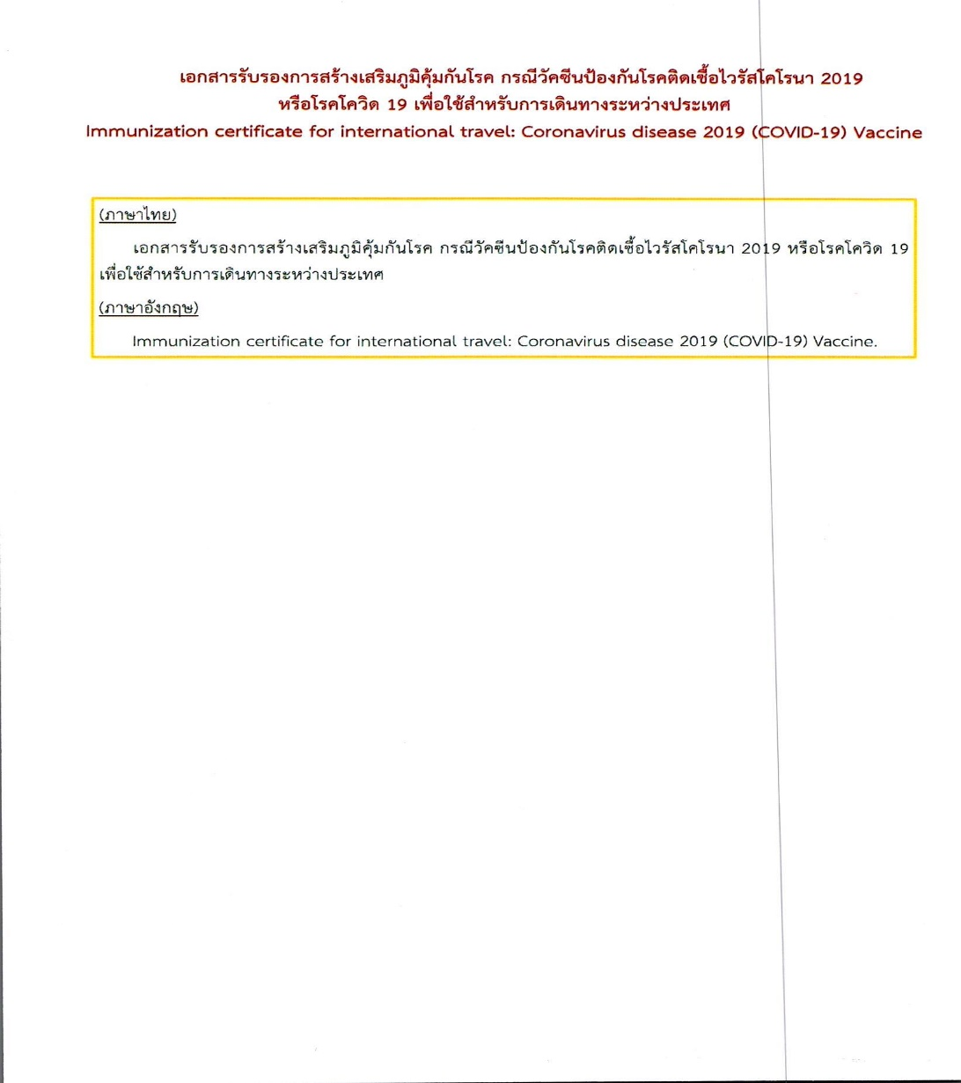

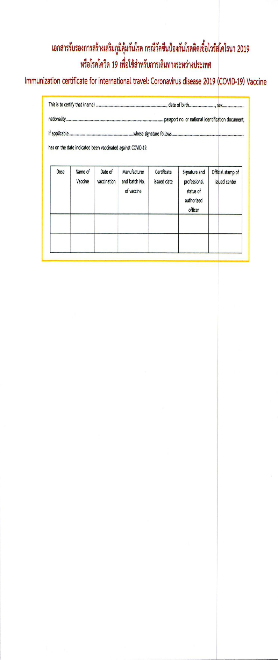

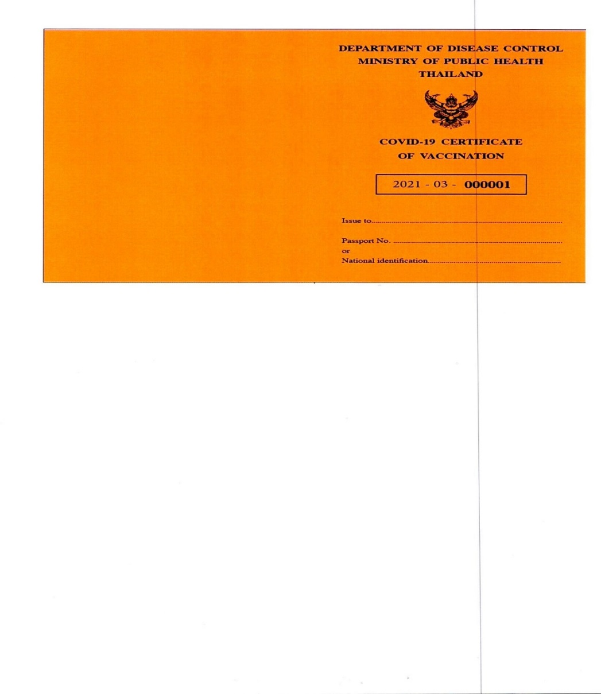

**Образец паспорта/сертификата/справки**

**вакцинации против КВИ Монголии**

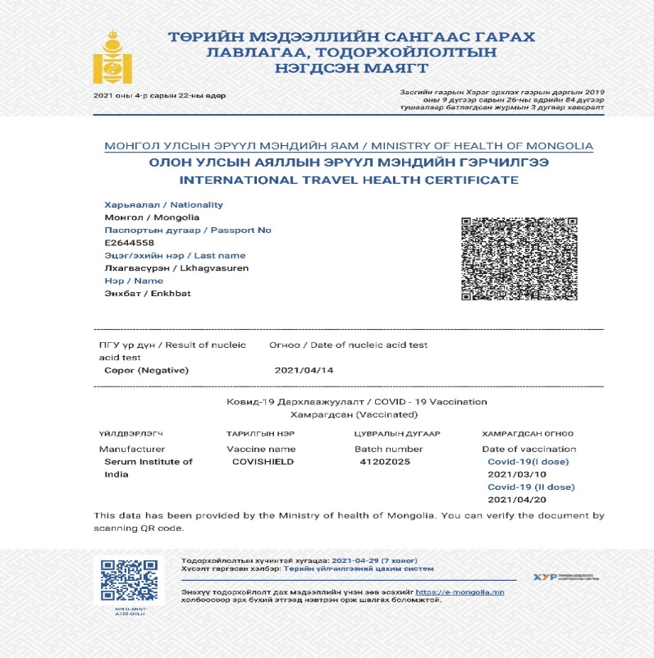

**Образец паспорта/сертификата/справки**

**вакцинации против КВИ Грузии**

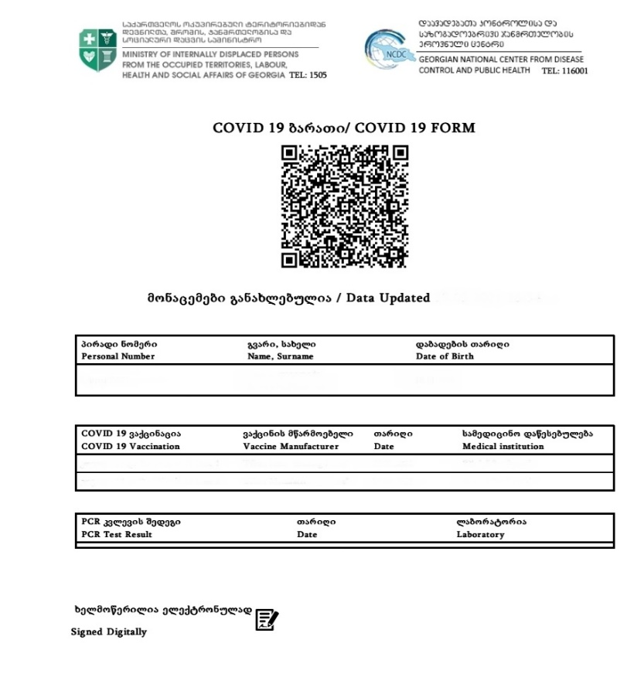

**Образец паспорта/сертификата/справки**

**вакцинации против КВИ Кыргызской Республики**

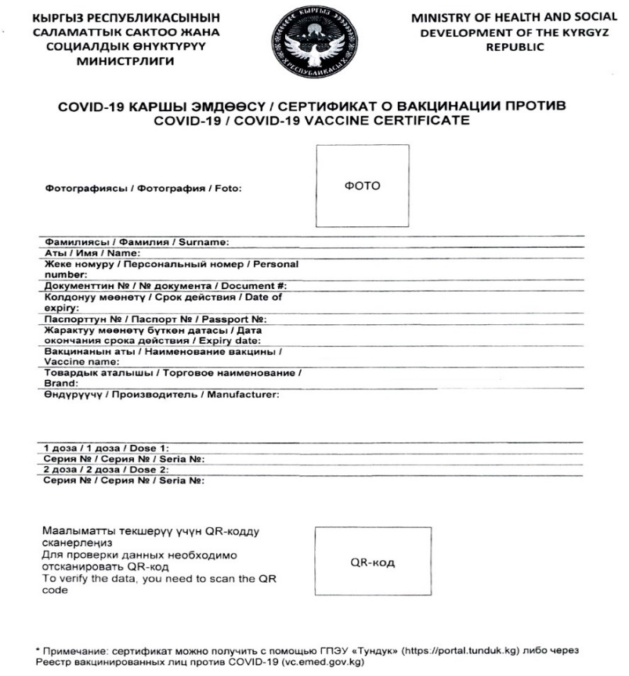

**Образец паспорта/сертификата/справки**

**вакцинации против КВИ Молдовы**

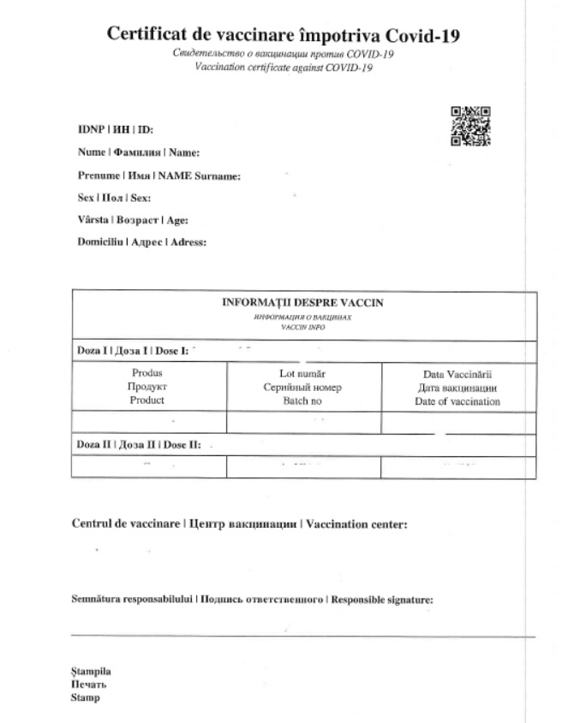

**Образец паспорта/сертификата/справки**

**вакцинации против КВИ Турецкой Республики**

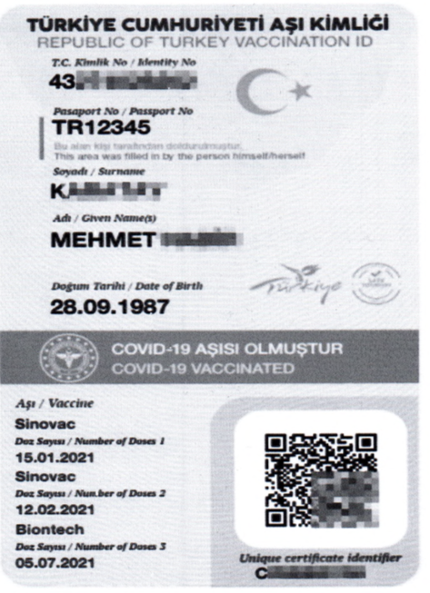

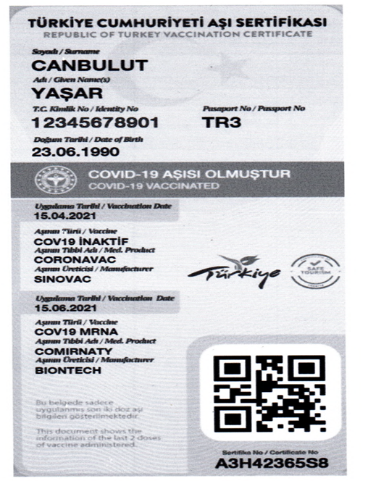

**Согласовано**

03.09.2021 16:48 Азимбаева Нуршай Юсунтаевна

03.09.2021 16:49 Тилесова Айгуль Шарапатовна

03.09.2021 16:52 Ахметова Зауре Далеловна

03.09.2021 16:58 Есмагамбетова Айжан Серикбаевна

**Подписано**

03.09.2021 17:14 Киясов Ерлан Ансаганович